CONSULTAR Y FILTRAR (GET)
Registrar vehículo: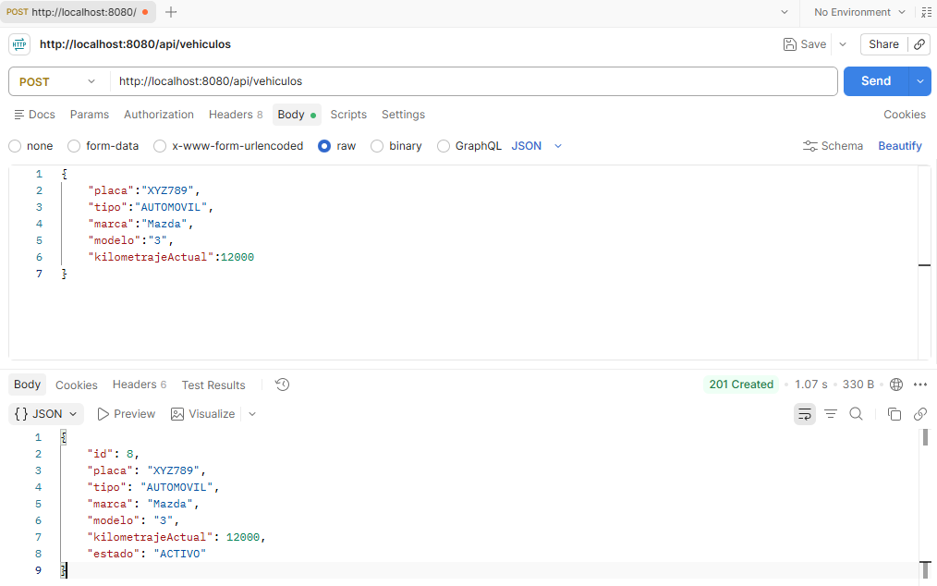Registrar vehículo con misma placa: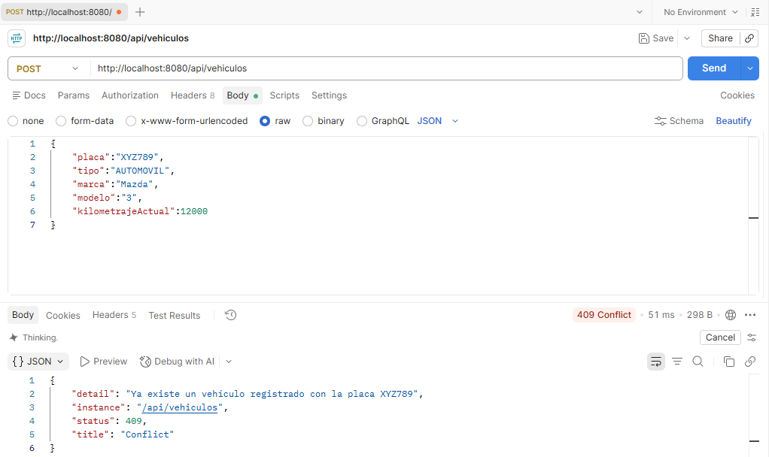Errores de campo: 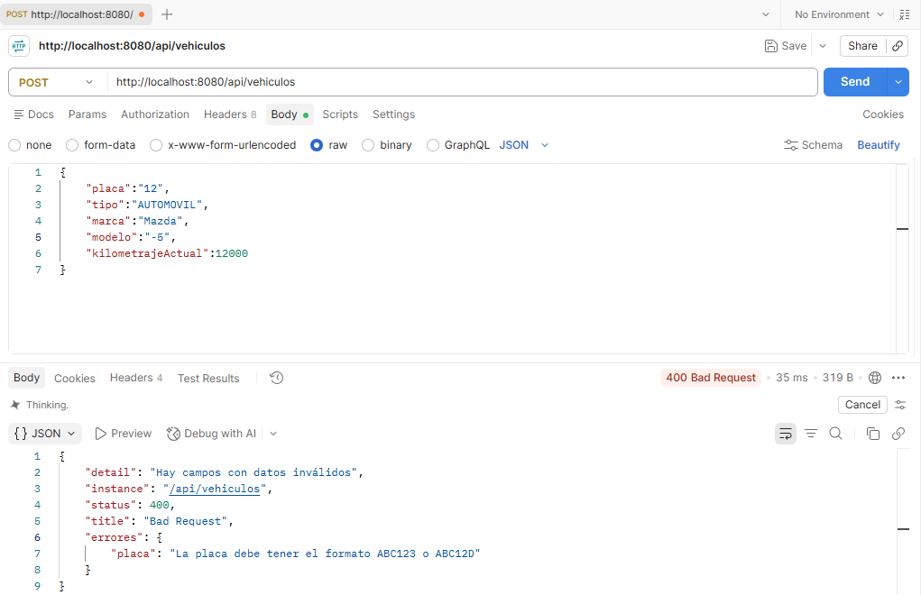Placas en minusculas: 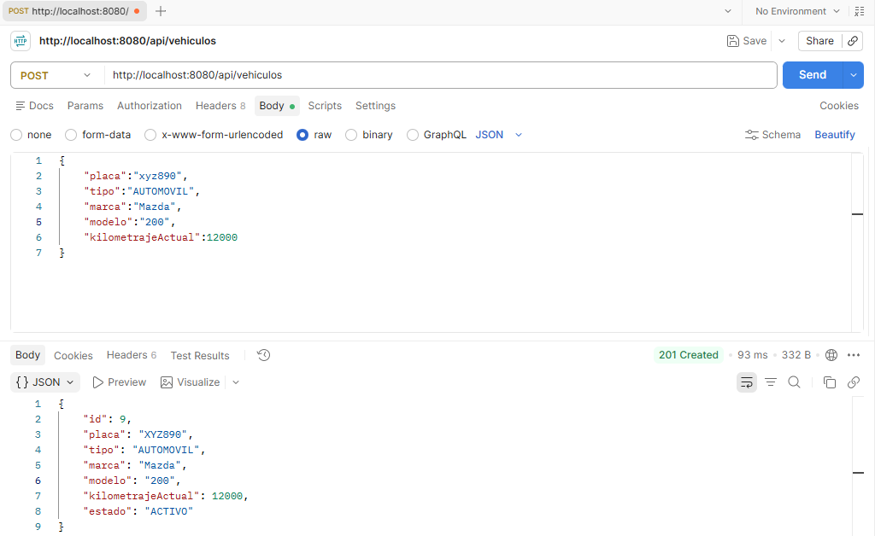Tipo invalido: 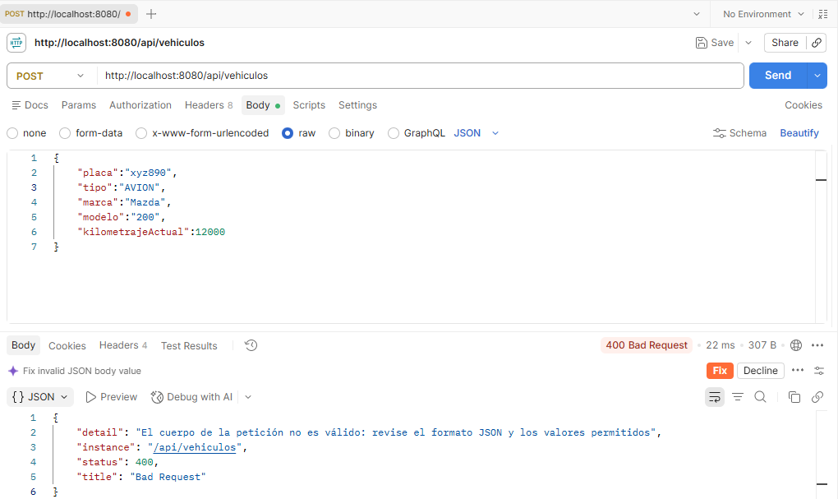GET a todos los vehiculos: 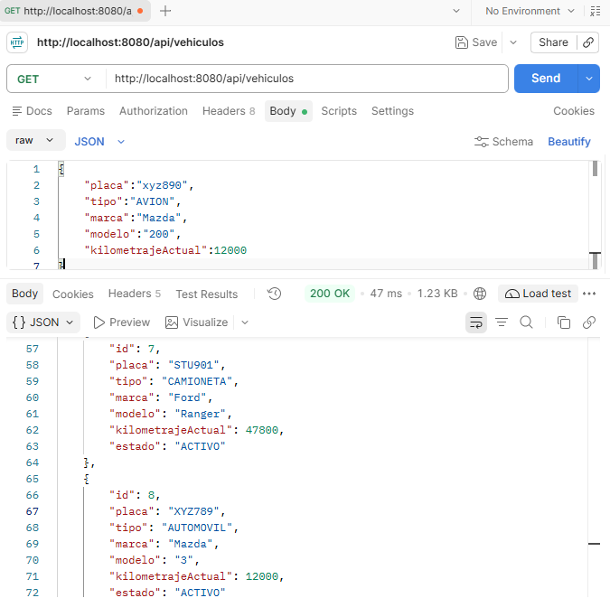Busqueda parcial por GET (sin distincion de minusculas): 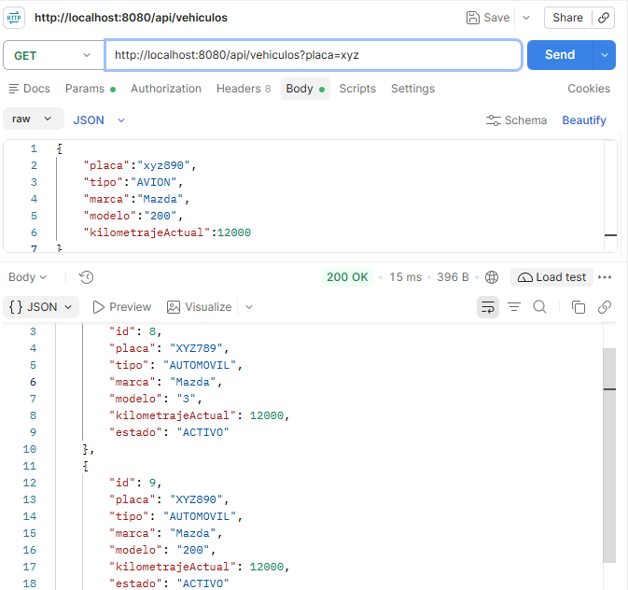Búsqueda por parametros (tipo y estado en este caso): 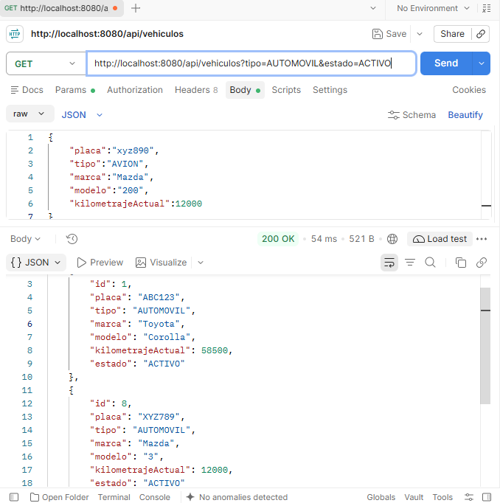Busqueda por filtro de estado: 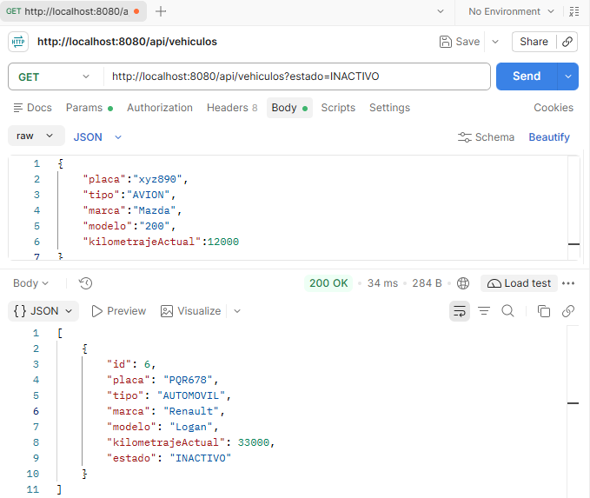Busqueda por id: 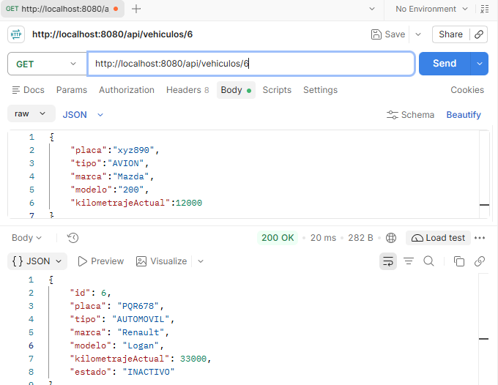Busqueda de objeto no registrado o mala redaccion en URL: 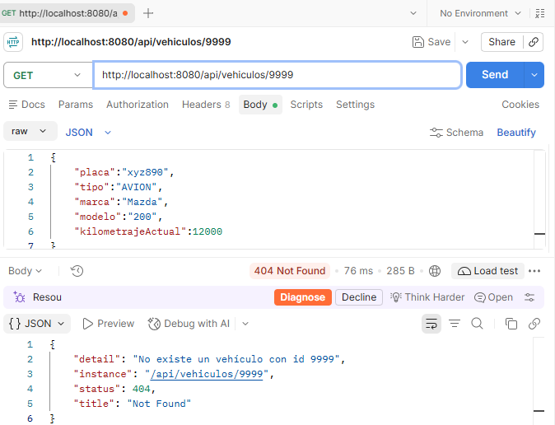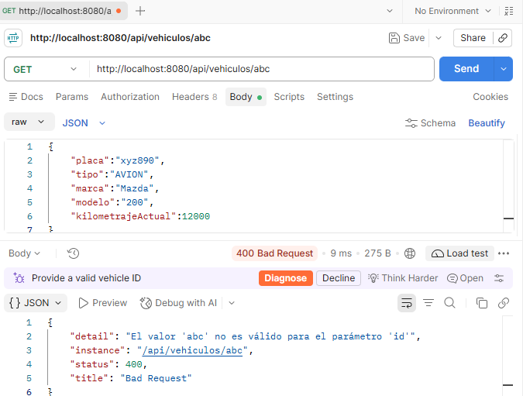

EDITAR VEHICULO (PUT)
Cambio de parametros: 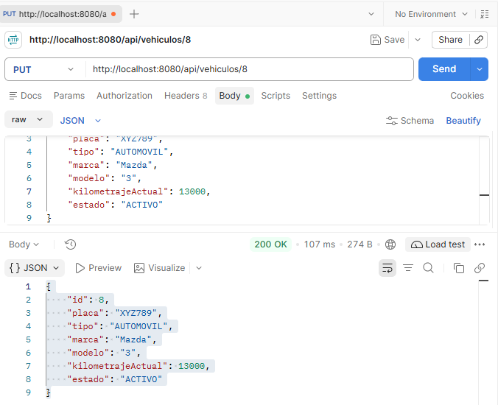Placa repetida: 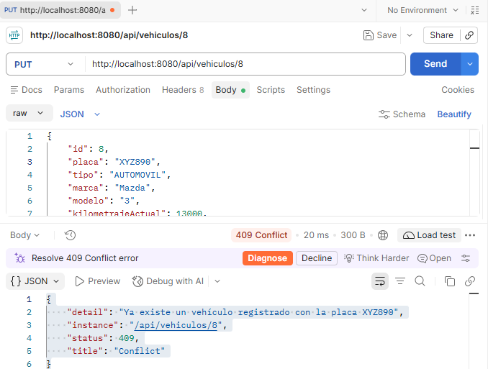Editar vehiculo inexistente: 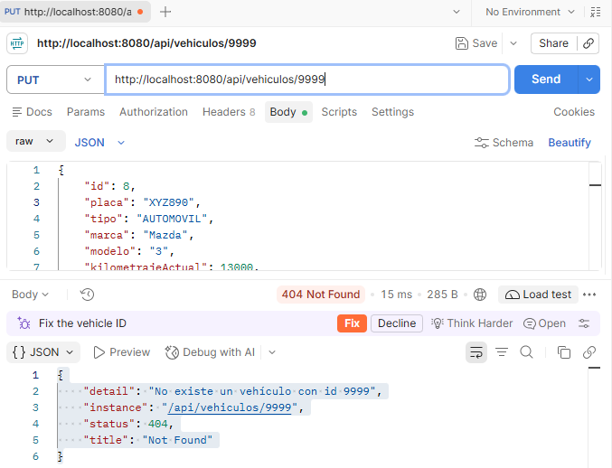Parametros de edicion invalidos: 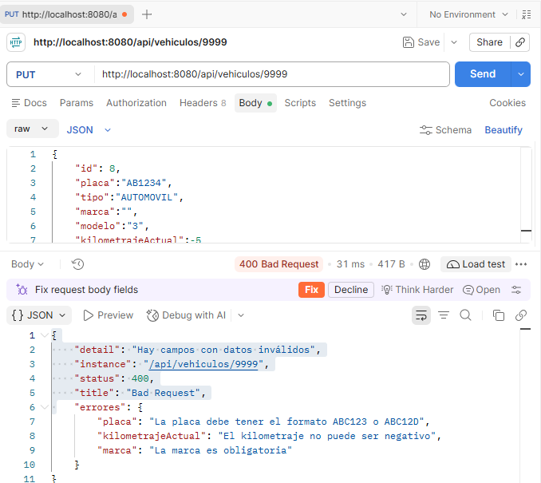Cambio de parametros ilogico (disminucion de kilometraje): 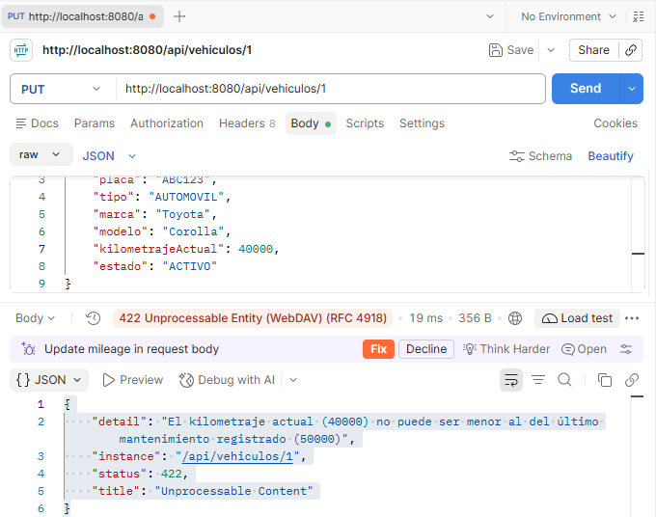
REGISTRAR MANTENIMIENTO (POST)
Registrar mantenimiento (con kilometraje menor al actual no lo cambia): 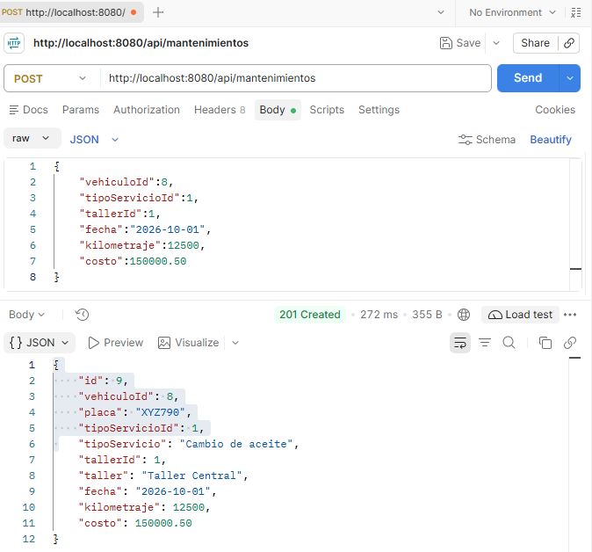 Registrar mantenimiento (con kilometraje mayor al actual lo cambia): 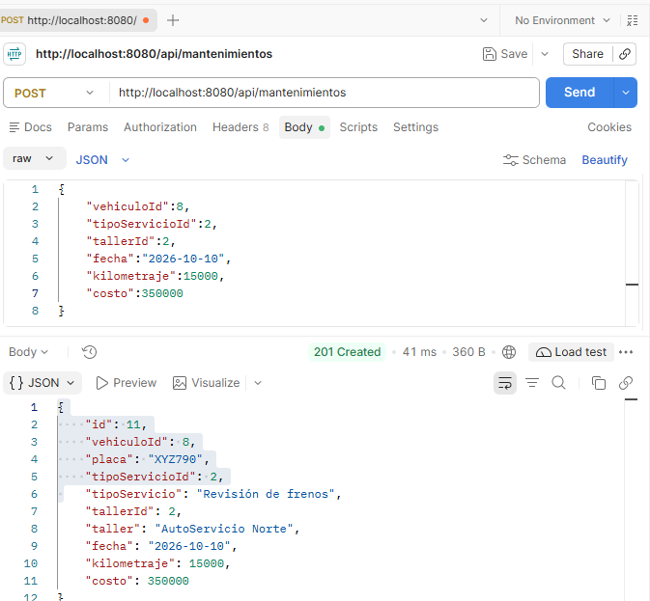POST con Kilometraje menor al anterior: 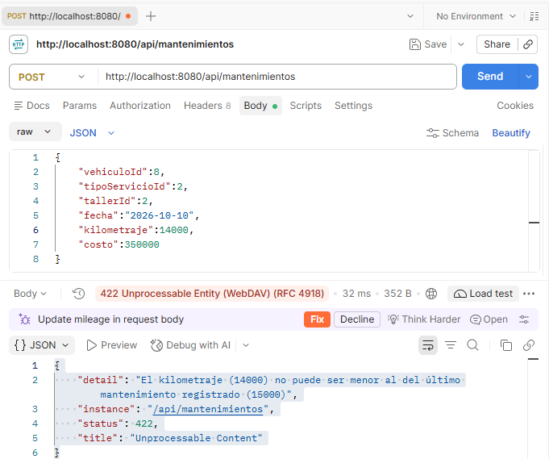Un POST con igual kilometraje y precio 0 es válido: 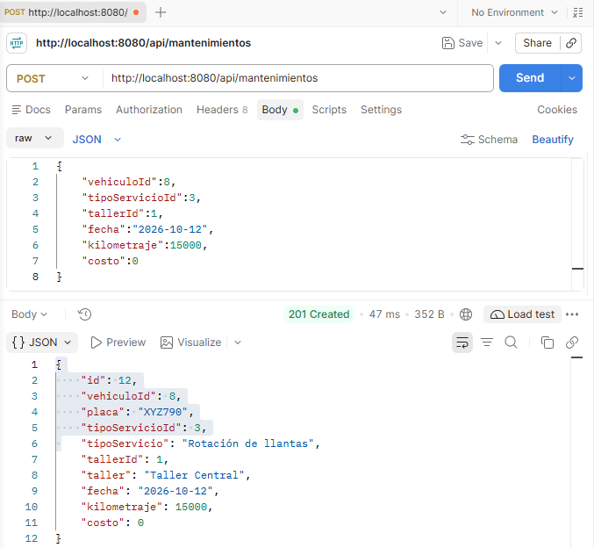Para POST con parametro NO registrados: 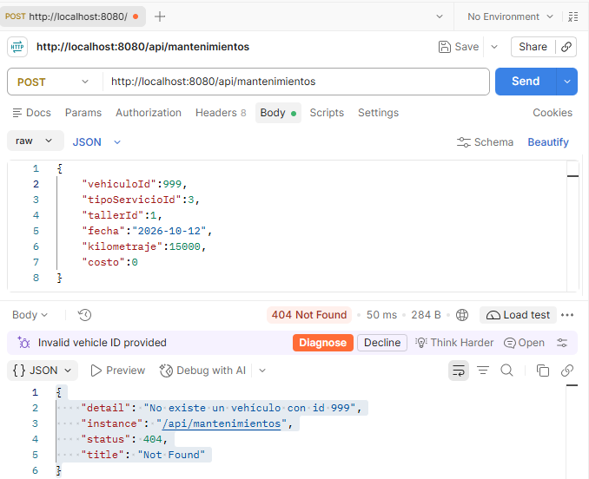 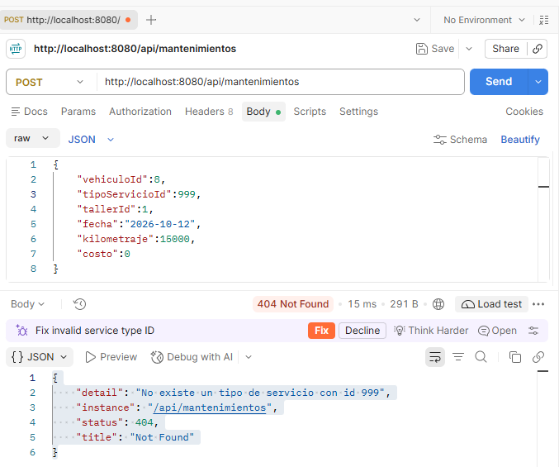 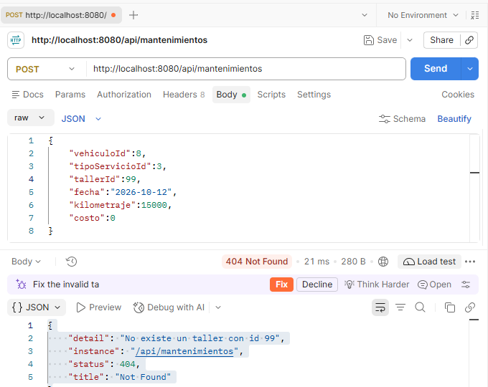Fecha invalida (no se aceptan a futuro): 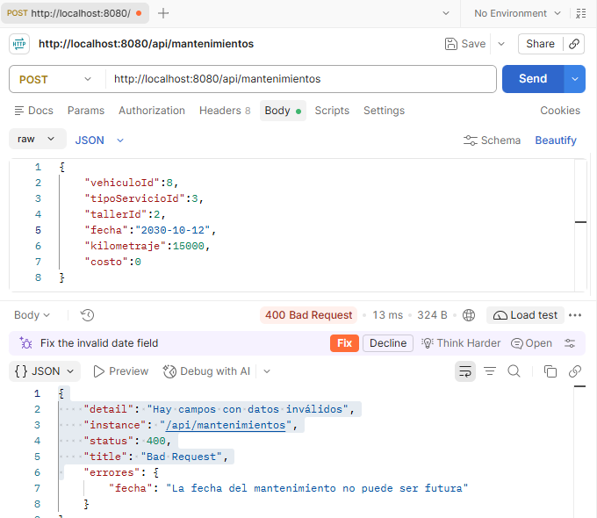Parametros invalidos o incompletos: 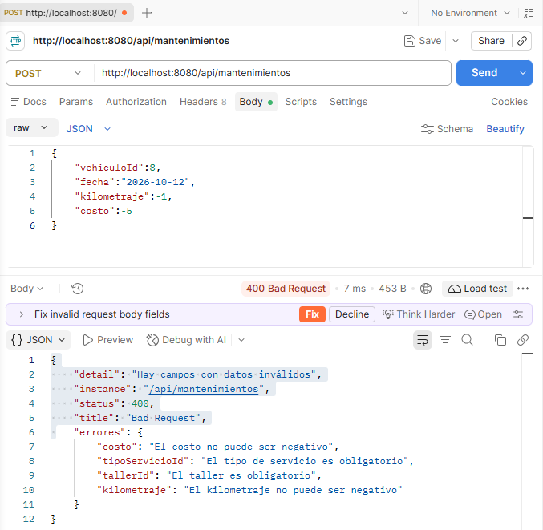Mantenimiento a vehiculos inactivos: 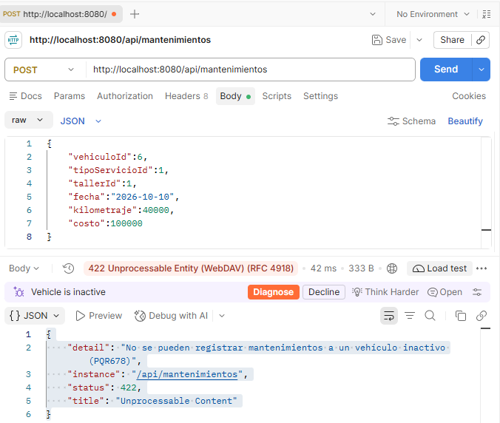
HISTORIAL
Historial de mantenimientos al vehiculo: 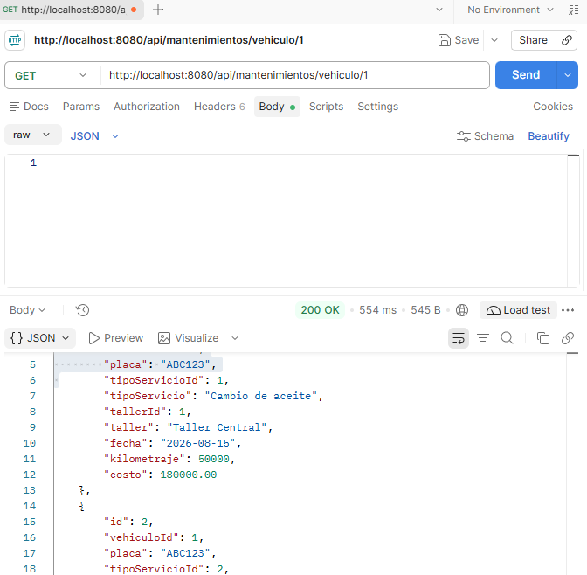 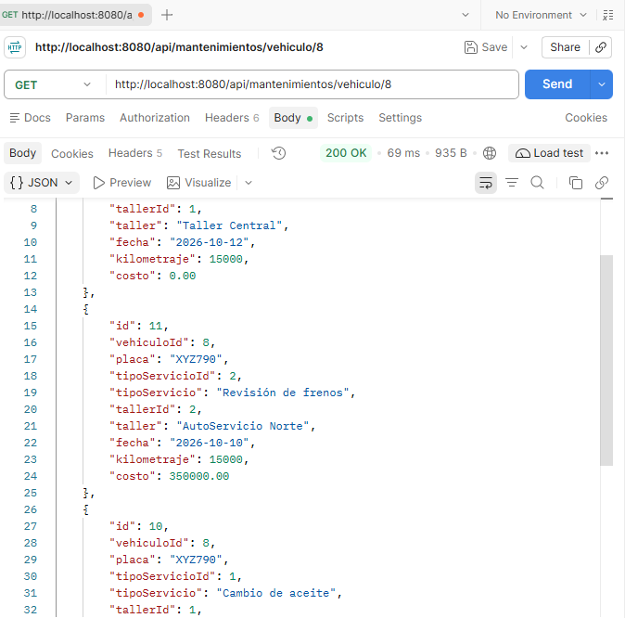Vehiculo sin mantenimientos: 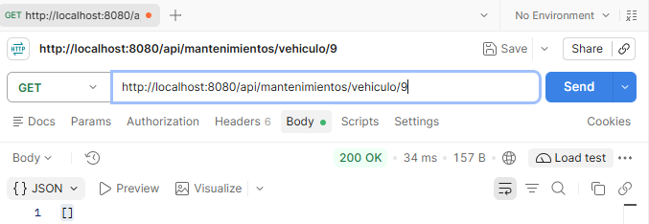Mantenimiento de vehiculo INACTIVO (permanece su registro): 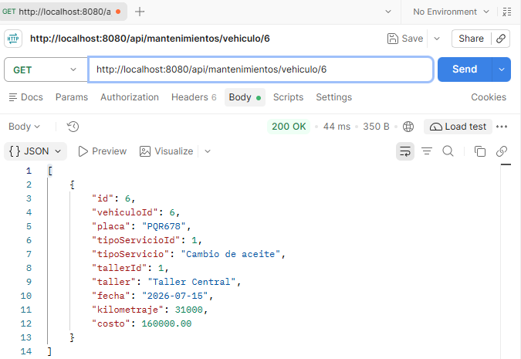Busqueda d ehistorial de vehiculo no registrado: 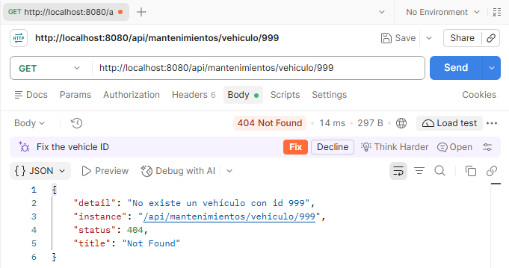

ALERTAS
Alerta si un vehiculo ACTIVO tiene su kilometraje actual mayo o igual kilometraje del proximo servicio: 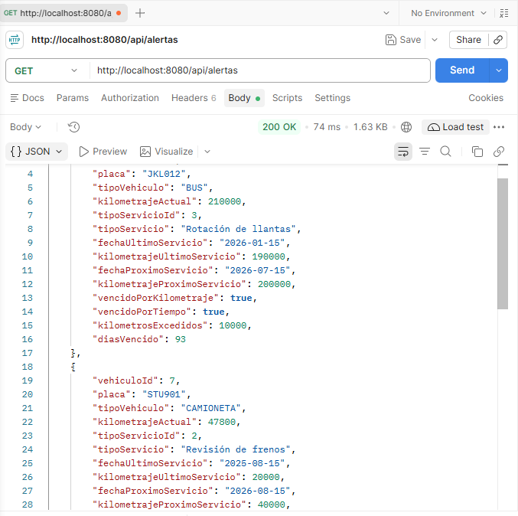Alerta por tipo de vehiculo: 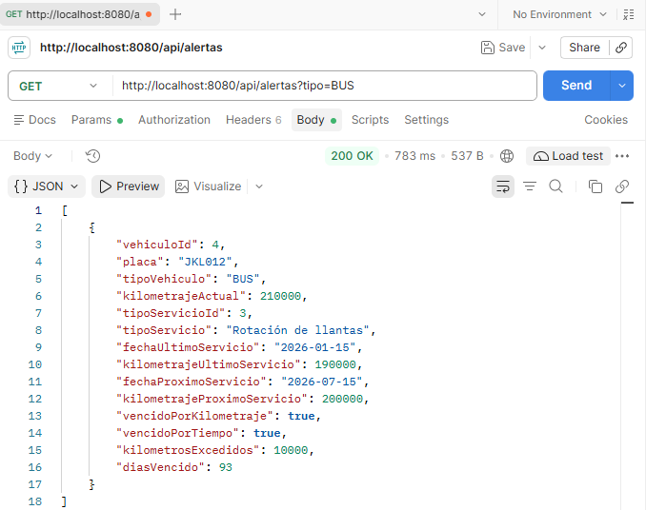 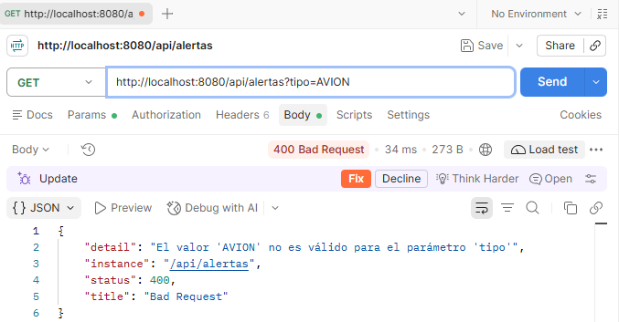
ELIMINACIÓN
Eliminación a vehiculo sin mantenimientos: 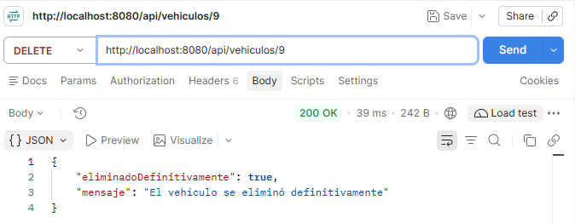Eliminación a vehiculos con mantenimientos: 